

Chef du personnel militaire (CPM) / Commandement du personnel militaire (COMPERSMIL)
Programmes relevant de ce niveau 1 :
Éducation et formation
Services de santé
Soutien aux victimes
Modes alternatifs de règlement des différends
Services de transition des Forces armées canadiennes
Rétablissement, réadaptation et réinsertion
Éducation des personnes à charge
Programme d'aide aux membres
Centres de soutien pour le stress opérationnel traumatique
Programmes pour les personnes malades, blessées ou décédées
Aumônier général
Honneurs et distinctions
Histoire et patrimoine
La mission du Commandement du personnel militaire est de « recruter, former et éduquer, préparer, soutenir, honorer et reconnaître le personnel militaire et leurs familles pour leur service au Canada ».
Deux conseils principaux ont été créés afin d'apporter un soutien stratégique aux hauts dirigeants du COMPERSMIL. Le Conseil de gestion du personnel des FC sert de forum consultatif de haut niveau établi pour aider le chef du personnel militaire dans l'exercice de son autorité fonctionnelle. Ce conseil se réunit tous les trimestres. Le Conseil du Commandement du personnel militaire sert de comité consultatif de niveau 2 et se réunit deux fois par an.
Le CPM CCSP aura enfin lieu le 28 avril 2025, après avoir été suspendu depuis novembre 2023.
La coprésidente de la direction, la lieutenante-générale Lise Bourgon, et le coprésident du côté syndical, M. Shawn King.

Commission d'examen des collèges militaires canadiens (CECMC)
À la suite du rapport Arbour, un comité d'examen a été mis sur pied afin d'analyser la viabilité des collèges militaires canadiens. Le rapport complet peut être consulté ici :
https://www.canada.ca/fr/ministere-defense-nationale/organisation/rapports-publications/rapport-cecmc.html

Parmi les 49 recommandations, la recommandation n° 46 est la plus préoccupante pour l'UEDN. Elle préconise la mise en place d'un contrat de gestion des installations au Collège militaire royal de Kingston, similaire à celui du Corpo St-Jean au CMR St Jean. Cela aurait des répercussions sur plus de 100 postes civils. Heureusement, cette recommandation semble peu susceptible d'être retenue, car les coûts seraient bien supérieurs aux niveaux actuels. Cela s'explique par la nature même du Corpo St-Jean.

Comme nous sommes actuellement en période d'élections fédérales, nous ne savons pas quelles recommandations seront acceptées par le ministre de la Défense nationale. Il est choquant que l'Académie canadienne de la Défense (ACD) ait retenu les services de consultants professionnels (un au CMR et un au CMR) pour commencer à travailler sur un plan de mise en œuvre. En l'absence de décision claire sur les recommandations qui seront acceptées, il semble que l'ACD ait mis la charrue avant les bœufs de manière gravement irresponsable, étant donné que chaque contrat coûte près de 24 000 dollars par mois et que les consultants estiment qu'ils travailleront pendant trois mois. Plus grave encore, le consultant pour le CMR ne répondrait pas aux critères essentiels énoncés dans l'appel d'offres, mais l’ACD aurait néanmoins demandé au comité de sélection de le retenir. En raison de la signature d'un accord de confidentialité, la personne qui a soulevé cette préoccupation n'est pas en mesure de fournir des documents officiels ou des courriels à l'appui de ses affirmations.

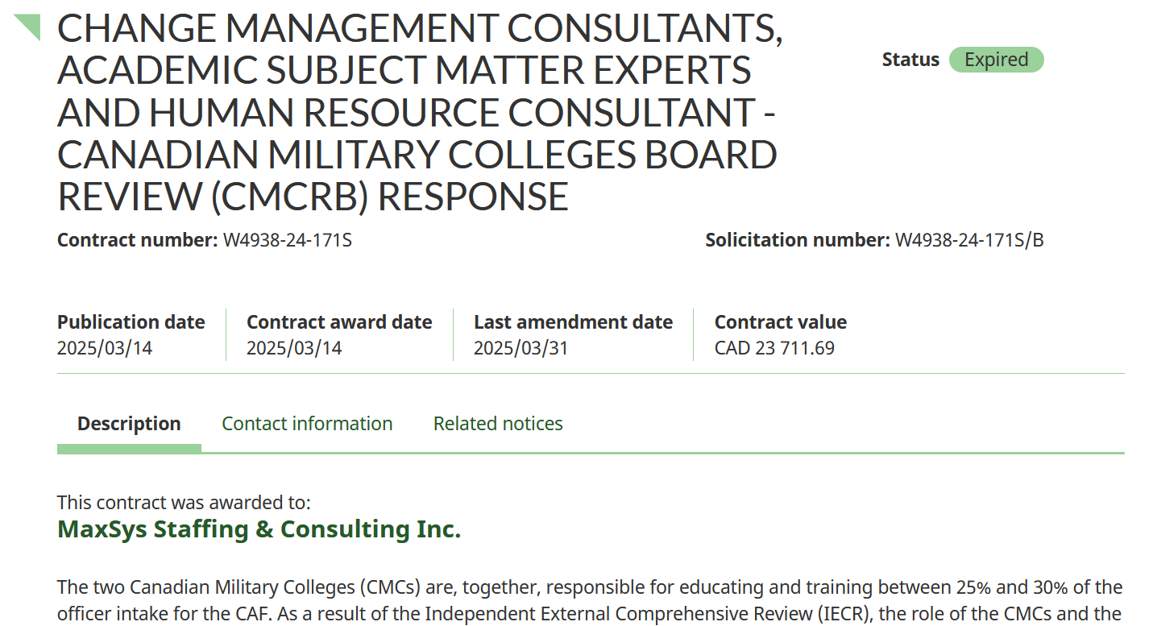

VERSION EN FRANÇAIS



Nous devons nous préparer à la possibilité que certaines des modifications proposées soient en contradiction avec les valeurs fondamentales de l'UEDN. Aucune concession ne doit être faite en ce qui concerne la sous-traitance du travail syndiqué.

Étant donné que la première réunion du CCSP en près d'un an et demi aura lieu après la date limite de remise du présent rapport, mais avant la réunion de l'Exécutif national, une mise à jour verbale sera fournie sur tout élément non abordé dans le présent rapport. Nous chercherons à obtenir une certaine visibilité sur les activités des deux conseils, ainsi que sur tout autre travail des comités susceptible d'avoir une incidence sur les membres de l'UEDN.

Respectueusement soumis,
Shawn King et James Potts

